كيفية عمل المصاعد

إن الأعمدة المعدنية يمكن أن تقوم بنصب ناطحات السحاب بإرتفاع مئات الأمتار في الهواء والمصاعد هي العنصر الرئيسي لجعل العيش والعمل فعال فوق عدة طوابق فوق الأرض وتعتمد المدن العالية مثل نيويورك بالتأكيد على المصاعد حتى في البنايات الصغيرة ذات الطوابق المتعددة وأيضاً إن هذه المصاعد مهمة جداً من أجل المعاقين.
المصاعد الهيدروليكية:
إن مفهوم المصعد بسيط جداً وهو فقط بربط مقصورة بنظام رفع ولكن مصاعد الشحن متقنة أكثر بكثير من المصاعد العادية حيث أنها تحتاج إلى أنظمة ميكانيكية متقدمة لمعالجة الأوزان الكبيرة وتحتاج إضافة إلى ذلك إلى آليات تحكم ليستطيع الركاب تشغيل المصعد وإلى أدوات أمان لإبقاء كل شئء يسير بيسر.
هناك تصميمين رئيسيين للمصاعد الأكثر إستخداماً في هذه الأيام وهي المصاعد الهيدروليكية والمصاعد المشدودة، والنظام الهيدروليكي لديه ثلاثة أجزاء:
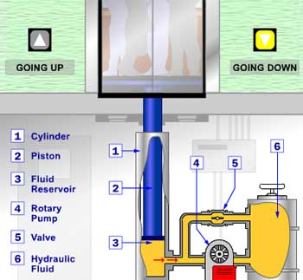
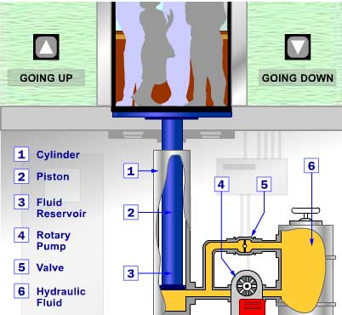
ـ خزان (لتخزين السوائل).
ـ مضخة تشغيل بمحرك كهربائي.
ـ صمام بين الإسطوانة والخزان.
تقوم المضخة بإجبار السائل على التدفق من الخزان إلى الأنبوب الذي يؤدي إلى الإسطوانة وعندما يكون الصمام مفتوح سيقوم السائل المضغوط بأخذ طريق ذو مقاومة أقل ويعود إلى خزان السائل ولكن عندما يغلق الصمام يصبح لا يوجد أي مكان ليذهب إليه السائل المضغوط ما عدا الإسطوانة وعندما يتجمع السائل في الإسطوانة يقوم السائل بدفع المكبس إلى الأعلى وبالتالي يدفع عربة المصعد، وعندما تقترب العربة من الأرضية المطلوبة يقوم نظام التحكم بإرسال إشارة إلى المحرك الكهربائي لسد المضخة بشكل تدريجي وعندما تسد المضخة يصبح هناك لا يوجد أي سائل ليتدفق إلى الإسطوانة لكن السائل الذي في الإسطوانة لا يستطيع الخروج (أي لا يستطيع الرجوع إلى الوراء خلال المضخة والصمام مايزال مغلقاً) ويبقى المكبس فوق السائل وعربة المصعد تبقى في مكانها.
لإنزال العربة يقوم نظام التحكم بإرسال بإرسال إشارة إلى الصمام الذي يعمل بشكل كهربائي من قبل مفتاح اللف اللولبي الأساسي ليقوم هذا المفتاح بفتح الصمام وعندها سيتدفق السائل الذي كان متجمعاً في الإسطوانة خارجاً إلى خزان السائل وتقوم وزن العربة والحمولة التي عليها بالضغط على المكبس وبالتالي دفع السائل إلى الخزان وتهبط بعدها العربة تدريجياً لتتوقف عند الطابق السفلي ويقوم بعدها نظام التحكم بإغلاق الصمام مرة ثانية.
إن هذا النظام بسيط وفعال جداً ولكن لديه بعض العوائق.
فوائد ومضار علم الهيدروليكيا (السوائل المتحركة):
إن الفائدة الرئيسية للأنظمة الهيدروليكية هي بقدرتها على مضاعفة نسبة ضغط قوة المضخة لتوليد قوة أقوى لرفع عربة المصعد ولكن هذه الأنظمة تعاني من عائقين فلكي تستطيع عربة المصعد الوصول إلى الطابق العلوي أنت تحتاج لجعل المكبس أطول ويجب أن تكون الإسطوانة أطول بقليل من المكبس لأنه من الضروري أن يكون المكبس قادر على النزول طول الطريق عندما تكون العربة في الطلبق السفلي وبإختصار إن وجود طوابق أكثر تحتاج إلى اسطوانة أطول وتكمن المشكلة بأن كامل تركيب الإسطوانة يجب أن يكون تحت مكان وقوف المصعد السفلي وهذا يعني بأنه يجب الحفر أكثر كلما قمت بالبناء إلى الأعلى وإن هذا المشروع غالي في الأبنية الأعلى بطوابق قليلة، ولتركيب مصعد هيدروليكي في بناء ذو عشرة طوابق على سبيل المثال ستحتاج على الأقل لحفر تسعة طوابق في العمق (بعض المصاعد الهيدروليكية لا تحتاج إلى هذا القدر تماماً من الحفر).
العائق الآخر للمصاعد الهيدروليكية هو بأن هذه المصاعد غير فعالة جداً وتأخذ الكثير من الطاقة لرفع عربة المصعد عدة طوابق وفي مصعد هيدروليكي قياسي لا توجد طريقة لتخزين هذه الطاقة.
نظام الكبل:
إن المصعد الأكثر شيوعاً هو المصعد المشدود ففي هذه المصاعد ترتفع عربة المصعد وتنخفض بحبال السحب الفولاذية بدلاً من الدفع إلى الأسفل حيث تربط الحبال بعربة المصعد وتلف حول بكرة مسننة وهي عبارة عن بكرة ذات أسنان حول محيطها وتقوم البكرةالمسننةبالإمساك بحبال الرفع لذى فهي تدور وتتحرك الحبال أيضاً.
إن البكرةالمسننةموصولة بمحرك كهربائي وعندما يدور المحرك في طريق محدد تقوم البكرة برفع المصعد وعندما يدور في طريق آخر تقوم البكرة بخفض المصعد.
في المصاعد عديمة المسننات يقوم المحرك بتدوير البكرات مباشرة وفي المصاعد ذات المسننات يقوم المحرك بتدوير المسننات الذي يتناوب مع البكرات المحززة، وإن البكرةالمسننةوالمحرك ونظام التحكم موضوعين جميعهم في غرفة فوق عمود المصعد، وإن الحبال التي ترفع العربة موصولة إلى ثقل موازي معلق في الجانب الآخر من البكرةالمسننةويزن الثقل الموازي نفس ثقل العربة وهي مملوئة بـ 40% (أي كمية متوسطة) تقريباً ويتوازن ثقل العربة والثقل الموازي بشكل مثالي والغاية من هذا التوازن هو حفظ الطاقة و يأخذ القليل من الطاقة فقط من الأثقال المتساوية على جوانب البكرةالمسننةوذلك لإرجاع التوازن بشكل أو بآخرويجب على العربة فقط التغلب على الإحتكاك ويقوم الوزن على الجانب الآخر بأغلب العمل، وبطريقة أخرى فإن التوازن يبقى قرب مستوى الطاقة الكامنة والثابتة في النظام ككل.
إن استهلاك الطاقة الكامنة في عربة المصعد (تركها تنزل إلى الأرض) تعزز الطاقة الكامنة في الوزن (يرتفع الوزن إلى قمة العمود) ويحدث الشيء نفسه ولكن بالعكس عندما يرتفع المصعد وهذا النظام مثل ارجوحة لديها ثقل الطفل نفسه على حد سواء في كل جهة.
إن كلتا عربة المصعد والثقل الموازي يكمنان على طول أعمدة المصعد، وتحفظ القضبان العربة والثقل الموازن من الإهتزاز ذهاباً وإياباً ويعملون بنظام أمان لإيقاف العربة في الحالت الطارئة.
إن المصاعد المشدودة متعددة الإستعمال أكثر بكثير من المصاعد الهيدروليكية بالإضافة إلى أنها أكثر فعالية ولديها أيضاً أنظمة أمان أكثر.
أنظمة الأمان:
إن انزلاق العربة والراكبون في داخلها إلى الأسفل إحتمال ضعيف جداً في الواقع حيث تبنى المصاعد مع أنظمة أمان كثيرة والجزء الأول من الحماية هو نظام الحبال حيث أن كل حبل للمصعد مصنوع من عدة أطوال ومن مواد فولاذية ملفوفة حول بعضها وبهذا التركيب القوي فإن حبل واحد يستطيع دعم وزن عربة المصعد والثقل الموازي، ولكن المصاعد تبنى بحبال متعددة (بين الأربعة إلى الثمانية) وإذا تآكل أحد الحبال في حدث غير متوقع فستقوم بقية الحبال بحمل المصعد وحتى إذا انكسرت كل الحبال أو قام نظام البكرة المسننة بإفلات الحبال فمن غير المحتمل سقوط عربة المصعد لأن عربات المصعد المشدودة لها
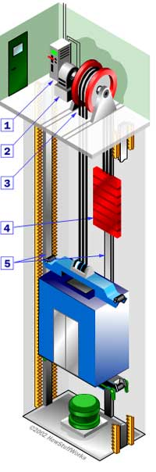
أنظمة الأمان : السلامة:
إن السلامة مؤمنة من قبل أدة ضبط عندما يتحرك المصعد بسرعة كبيرة، أكثر أنظمة أدوات الضبط تبنى حول البكرات المسننة في قمة عمود المصعد وحبل أداة الضبط ملفوف حول البكرة المسننة لأداة الضبط وبكرات مسننة أخرى في أسفل العمود والحبل موصول أيضاً إلى عربة المصعد لذى فهو يتحرك عندما تتحرك العربة صعوداً أو نزولاً.
لدى المصاعد كابحات كهرومغناطيسية أيضاً وهي تعمل عندما تتوقف عربة المصعد حيث تبقي المغناطيسات الكهربائية الكابحات في وضع مفتوح بدلاً من إغلاقها وفي هذه الحالة ستقوم الكابحات بإغلاق الكابلات أوتوماتيكياً إذا فسيفقد المصعد طاقته، ولدى المصعد أنظمة كبح آلية على القمة وفي أسفل عمود المصعد بحيث إذا تحركت عربة المصعد ببعد شديد عن إحدى الإتجاهين فسيقوم الكابح بإيقافه.
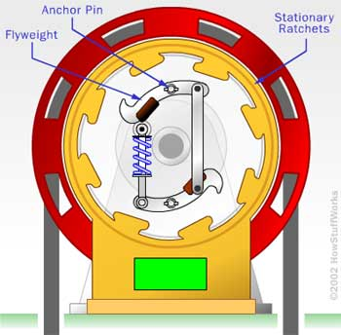
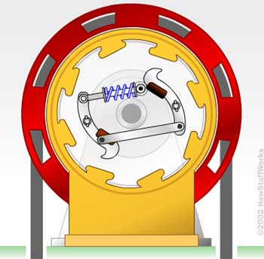
إذا فشلت جميع أنظمة الأمان وسقط المصعد عن العمود فهناك نظام سلامة واحد أخير والذي سيقوم بإنقاذ الركاب حيث زود قاع العمود بنظام مخفف للصدمات عالي التحمل ويكون عمله بمثابة وسادة كبيرة تقوم بتخيفيف نزول عربة المصعد، ويحتاج المصعد بالإضافة إلى أنظمة الطوارىء المتقنة هذه إلى الكثير من المعدات الآلية من أجل توقف المصعد فقط.
عمل المصعد:
إن العديد من المصاعد الحديثة تحت سيطرة الحاسوب وإن عمل الحاسوب هو معالجة كل المعلومات ذات العلاقة بالمصعد ووضع عربة المصعد وأين يجب أن تكون ولفعل هذا الشيء يجب على الحاسوب معرفة ثلاثة أشياء على الأقل:
ـ إلى أين يريد الركاب الذهاب.
ـ أين مكان كل طابق.
ـ أين مكان عربة المصعد.
إن معرفة مكان توجه الركاب سهل جداً لأن الأزرار في عربة المصعد والأزرار الموجودة في كل طابق موجودة في الحاسوب وعند الضغط على إحدى هذه الأزرار يقوم الحاسوب بتسجيل هذا الطلب وهناك العديد من الطرق لإكتشاف مكان عربة المصعد وفي النظام الشائع هناك جهاز إحساس مضيء أو جهاز إحساس مغنلطيسي لقراءة سلسلة من الفتحات الموجودة على شريط عمودي طويل موجود على العمود، وأيضاً هناك طريقة أخرى لمعرفة مكان عربة المصعد حيث يقوم الحاسوب بتغيير حركة المحرك فتتباطأ العربة بالتدريج لتصل إلى كل طابق وهذا يؤمن هدوء الصعود إلى المصعد للركاب.
يجب على حاسوب المصعد لبناء مؤلف من عدة طوابق أن يكون لديه نوع من الأستراتيجية لإبقاء حركة عربة المصعد فعالة بقدر الإمكان.
تقوم الاستراتيجية في الأنظمة القديمة بتجنب عكس إتجاه المصعد وذلك بضمان إستمرار عربة المصعد بالإرتفاع إلى الأعلى طالما هناك أناس على الطوابق يرغبون بالإرتفاع إلى فوق وبعد تلبية النداءات السفلية فقط وعندما تبدأ العربة بالنزول لن تقوم عربة المصعد بالإرتفاع من أجل أي شخص يريد الإرتفاع ويقوم هذا البرنامج بالقيام بعمل رائع جداً بإيصال كل شخص إلى الطابق الذي يريده وبأسرع سرعة ممكنة، وتقوم برامج أكثر تطوراً بأخذ أنماط حركة الركاب بالحسبان وتعرف أيضاً أي طوابق لديها طلب أكثر وفي أي وقت من اليوم وتقوم بتوجيه عربات المصعد وفقاً لذلك.
وفي نظام العربات المتعددة للمصاعد سيقوم المصعد بتوجيه عربات فردية اعتماداً على موقع العربات الأخرى، وهناك نظام يقوم الناس فيه بدلاً من الضغط على أزرار فوق وتحت للركوب في المصعد يمكنهم إدخال طلب لطابق معين فيقوم الحاسوب إستناداً إلى موقع وطريق عربات المصعد بإخبار الراكبين عن المصعد الذي سيقلهم إلى وجهاتهم.
ولدى أكثر الأنظمة أداة إحساس بالحمولة موضوعة في أرضية عربة المصعد التي تقوم بإخبار الحاسوب عن مدى امتلاك عربة المصعد وإذا كانت الحمولة قريبة من قدرة المصعد على الإستيعاب فلن يقوم الحاسوب حينها بالتوقف لصعود أي راكب إضافي حتى ينزل بعض الراكبين من المصعد، وهناك أيضاً حسساسات ثقل ذات ميزة أمان في حال كانت الحمولة في المصعد زائدة عن قدرة حمل المصعد فسيقوم الحاسوب بمنع إغلاق الأبواب حتى يزال البعض من الوزن الزائد.الأبواب:
إن الأبواب الآلية في المخازن وفي بنية المكاتب موجودة للراحة بشكل رئيسي ولمساعدة الناس المعاقين أما أبواب المصاعد الآلية فهي ضرورية جداً لمنع الناس من السقوط إلى الأسفل، ويستعمل في المصاعد نوعين من الأبواب، أبواب على عربة المصعد وأبواب تفتح إلى عمود المصعد.
الأبواب في عربة المصعد تعمل بمحرك كهربائي وقد أوصلت إلى حاسوب المصعد وقوم المحرك الكهربائي بتحريك عجلة مربوطة بذراع معدني طويل وهذا الذراع المعدني موصول بذراع آخر وهو بدوره موصول بالباب ويمكن للباب الإنزلاق إلى الأمام وإلى الخلف على سكة معدنية وعندما تدور عجلة عربة المصعد يدور الذراع المعدني الأول والذي يقوم بدوره بسحب الذراع المعدني الأول وبالتابي سحب الذراع المعدني الثاني وبعدها يسحب الباب إلى اليسار، والباب مصنوع من دفتين تنطبقات على بعضهما البعض عندما ينفتح الباب وتتمددان إلى الخارج عندما يغلق الباب.
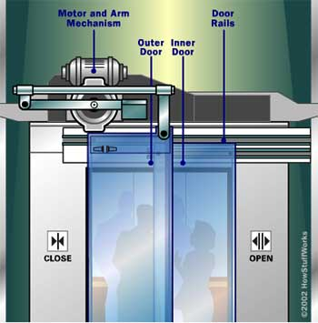
يقوم الحاسوب بتشغيل المحرك لفتح الأبواب عندما تصل عربة المصعد إلى الطابق المطلوب وتغلق الأبواب قبل أن تبدأ عربة المصعد بالتحرك مرة ثانية، والعديد من المصاعد لديها نظام يحس بالحركة ويمنع الأبواب من الإغلاق إذا كان هناك شخص ما يقف بينهم.
أصبحت المصاعد في فترة زمنية قصيرة آلة أساسية وستصبح المصاعد عنصر واسع الإنتشار لدرجة أكبر في المجتمع وهي حقاً من أهم الآليات في العصر الحديث

